


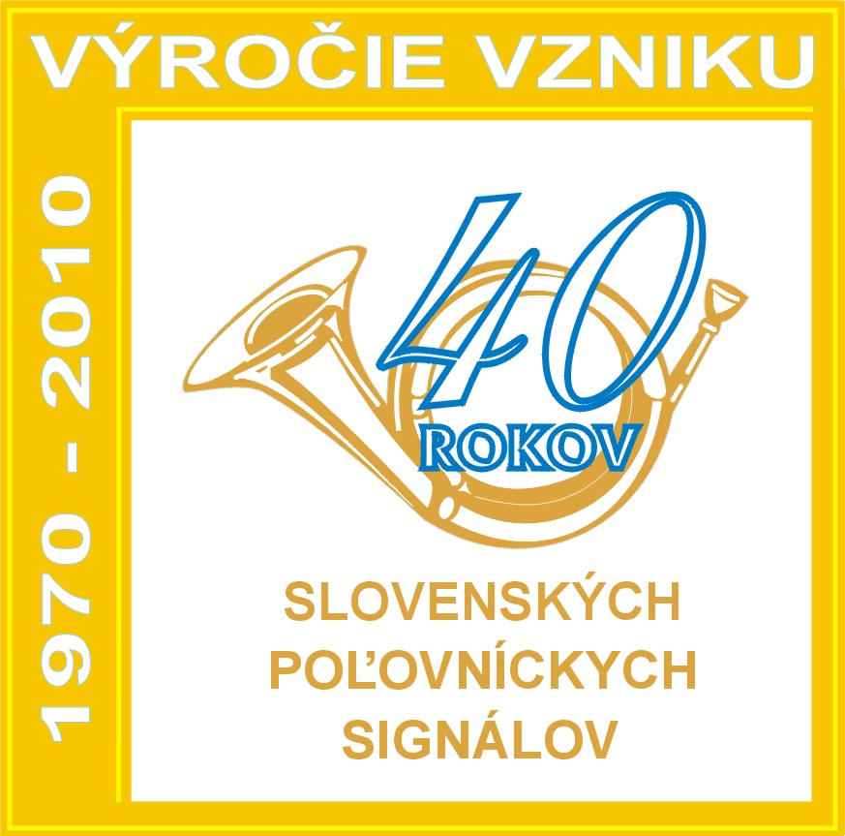

ZÁVäZNÁ PRIHLÁŠKA
33.ročník celoslovenskej súťaže v hre na lesnicu a lovecký roh
29.5.2010 - Ilava

Organizácia: | OkO SPZ Malacky
Adresa: | Nábrežná 12, 037 02 Malacky
Telefón: | 03/543 65 43 | Fax: | 03/543 65 44 | e-mail | malacky.spz@zoznm.sk

Týmto potvrdzujeme svoju účasť na 33. ročníku Celoslovenskej súťaže v hre na lesnicu a lovecký roh v celkovom počte ................ súťažiacich osôb, podľa nasledovného rozpisu:

P.č. | Meno a priezvisko súťažiaceho | Študent / člen SPZ / člen Klubu trubačov | Zúčastní sa na koncerte ? | požadujeme zabezpečiť
 |  |  |  | Ubytovanie |  | Strava
 |  |  |  | 28.5.2010 | 29.5.2010
1 | Ján Mrkvička | Študent | Áno | Áno |  | Áno
2 | Alojz Nezodpovedný | Člen SPZ | Nie | Áno |  | Nie
3 | Kleofáš Ťarbavý | Člen klubu trubačov | Áno | Nie |  | Áno
4
5
6
7
8
9
10
Ubytovanie z piatku 28.5.2009 na sobotu hradí organizátor len súťažiacim so vzdialenosti nad 150 km od Ilavy. Stravu si hradia súťažiaci individuálne. Organizátor zabezpečuje v sobotu obed, večeru, ubytovanie a v nedeľu raňajky.

V kategórii A – jednotlivci do 20 rokov prihlasujeme:
 | Meno súťažiaceho | Autor a názov skladby podľa vlastného výberu
1 | František Ťarbavý | J. Selement / Jeleň
2
3
4
5
6
7
8

V kategórii B – jednotlivci nad 20 rokov prihlasujeme:
 | Meno súťažiaceho | Autor a názov skladby podľa vlastného výberu
1 | Ján Karfiol | J. Selement / Jeleň
2
3
4
5

V kategórii C – súbory prihlasujeme:
 | Meno súboru | Členovia súboru | Autor a názov skladby podľa vlastného výberu
1 | Sv. Hubert | Peter Mladý  Ján Starý  Marta Pripečená | A. Dyk / Halali
2

V kategórii D – voľná kategória prihlasujeme:
 | Meno súboru alebo súťažiaceho | Členovia súboru | Autor a názov skladby podľa vlastného výberu
1 | Sv. Hubert | Peter Mladý  Ján Starý  Marta Pripečená | A. Dyk / Halali
2

Na koncerte loveckej hudby môžeme zahrať nasledujúce skladby:
P.č. | Meno autora skladby | Názov skladby | Hrá súbor alebo jednotlivec | Približný čas trvania skladby
1 | P. Duda | Chlumecká fanfára | súbor | 54 sec.
2
3
4
5

V | Malackách |  | Dňa: | 10.5.2010

odtlačok pečiatky a podpis

Pozn.: údaje napísané zelenou farbou slúžia len ako vzor pre vypĺňanie prihlášky. Pred vyplnením ich vymažte a nahraďte správnymi údajmi. V prípade potreby pridajte riadky.

